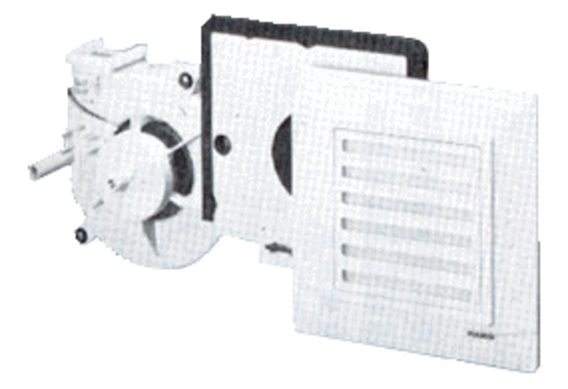Wkład wentylatora ER 17/60 FOpakowanie jednostkowe: 1 sztukaAsortyment:
Numer artykułu: 0080.0737Producent: MAICO

